SEZNAM ODMĚN ZE SOUTĚŽE RECYKLOHRANÍ

Školní rok | Vybraná odměna
2010/2011 | Stolní fotbal
2011/2012 | Ping-pongový stůl
2012/2013 | Videokamera
2013/2014 | Fotoaparát
2014/2015 | Radiomagnetofon 2 ks, stolní fotbal 2 ks
2015/2016 | Knihy (Vikingské pověsti, Jak to, že…lidské tělo zvládne tolik věcí?, Jak to, že...příroda je tak rozmanitá?, Klíč k určování stromů, Děti z Bullerbynu, DVD-ROM 777+1 zajímavost z historie Země, Zpěvníky (Já písnička 1-10 ks, Já písnička 3-15 ks, Já písnička 4-15 ks, Já písnička 5-15 ks)
2017/2018 | Míče, žíněnka, drobné odměny pro žáky  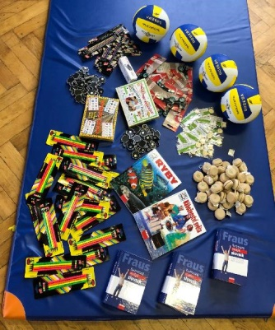
2018/2019 | Koše na tříděný odpad, drobné odměny pro žáky
2019/2020 | Drobné odměny pro žáky.  